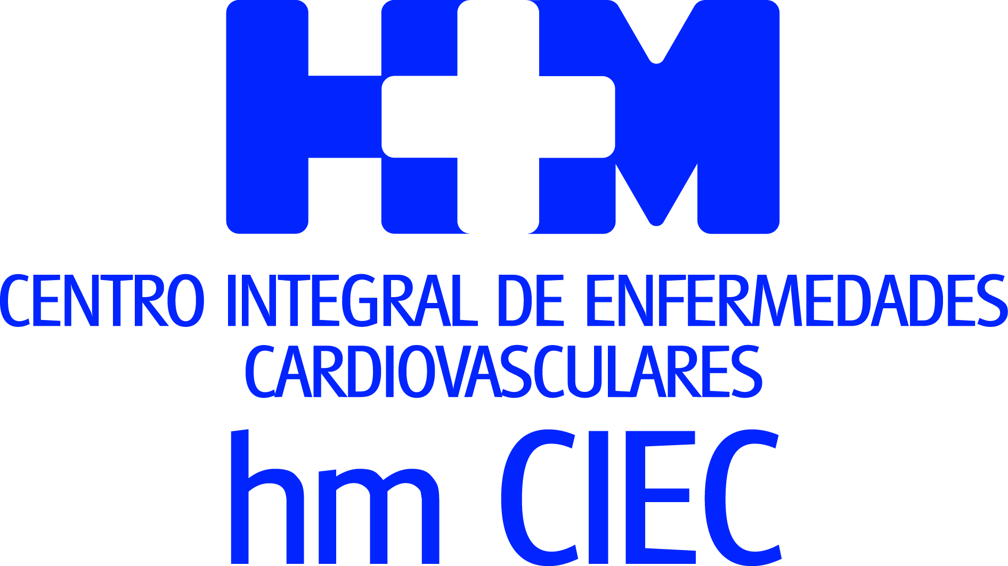
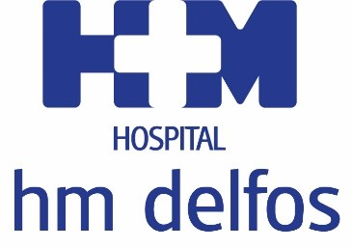

Tendrá la sede en el Hospital HM Delfos y trabajará en coordinación con HM CIEC Madrid

EL CENTRO INTEGRAL DE ENFERMEDADES CARDIOVASCULARES HM CIEC BARCELONA INICIA SU ACTIVIDAD
- El proyecto de Cardiología de HM Hospitales en Cataluña está liderado por el prestigioso Dr. Ángel Cequier, quien contará con un equipo de profesionales con una dilatada experiencia asistencial e investigadora

- El proceso de implantación de innovación tecnológica que el Grupo está llevando a cabo en los equipamientos del Hospital HM Delfos va a permitir iniciar y consolidar diferentes programas de investigación clínica

- La colaboración con HM CIEC Madrid facilitará la unificación de protocolos y un abordaje del tratamiento del paciente enfocado de manera integral y transversal

Barcelona, 30 de mayo 2019. HM Hospitales continúa incrementando su oferta de alta especialización en Barcelona con la puesta en marcha del Centro Integral de Enfermedades Cardiovasculares HM CIEC Barcelona liderado por el reconocido cardiólogo y presidente electo de la Sociedad Española de Cardiología, el Dr. Ángel Cequier.

Con sede en el Hospital HM Delfos, HM CIEC Barcelona ofrecerá una completa cartera de servicios en Cardiología, que incluirá Cardiología Clínica, Imagen Cardíaca, Intervencionismo Percutáneo-Hemodinámico, Electrofisiología y Cirugía Cardíaca. La coordinación de estos ámbitos, sumado a la colaboración con HM CIEC Madrid permitirá ofrecer al paciente un tratamiento integral y transversal de la patología, incrementando el número de casos que podrán ser atendidos con la máxima calidad asistencial.

HM Hospitales está llevando a cabo un profundo proceso de renovación de los equipamientos de HM Delfos, dotándolo de la más avanzada tecnología. Esta innovación tecnológica contribuirá a expandir los procesos, las técnicas y los procedimientos a una patología cardiovascular de alta complejidad con la implantación de TAVIs, Mitraclip, ablación de fibrilación auricular y asistencias ventriculares mecánicas, entre otros avances.

Apuesta por la investigación
Este apoyo del Grupo ha resultado decisivo para el Dr. Ángel Cequier a la hora de asumir el reto de liderar el proyecto de Cardiología de HM Hospitales en Cataluña. Así, explica que “para mí es una gran responsabilidad, pero también estoy muy ilusionado. Creo que hay un escenario de oportunidad porque la creación de este nuevo proyecto cardiológico es prioritaria para la Dirección de HM Hospitales”.

En este sentido, también celebra la sensibilidad del Grupo por la investigación clínica y que ésta sea uno de sus ámbitos más destacados. De este modo y gracias a la experiencia y tradición en investigación de las enfermedades cardiovasculares con que cuenta el equipo de profesionales de Cardiología de HM Delfos, se muestra convencido de que “podremos incorporarnos a diferentes proyectos que ya están en marcha en HM CIEC Madrid y, en breve, diseñar los nuestros propios para que puedan llevarse a cabo conjuntamente y beneficiar a otros hospitales de HM Hospitales en Cataluña y otros centros de España”. La enfermedad coronaria, que en los próximos años, se prevé que sea de las patologías cardiovasculares con mayor prevalencia y cuyos síntomas resultan de difícil detección en la mujer, es una de las prioridades de HM CIEC Barcelona.

Creciendo en especialización
HM Hospitales también ha puesto en marcha este mes de mayo el nuevo Centro Oncológico Integral Clara Campal HM CIOCC Barcelona, que tendrá la sede en el Hospital HM Delfos y trabajará coordinadamente con HM CIOCC Madrid y HM CIOCC Galicia.

El proyecto oncológico de HM Hospitales en Cataluña está liderado por el Dr. Joan Albanell Mestres, reconocido oncólogo a nivel europeo junto a un equipo de profesionales de máximo nivel en las distintas especialidades médicas y quirúrgicas oncológicas además de potentes plataformas de diagnóstico.

La cartera de servicios de los tres centros será común compartiendo protocolos consensuados para todas las patologías en los que el conocimiento y experiencia de los especialistas de los tres HM CIOCC se pondrá al servicio del paciente individualmente.

HM Hospitales

HM Hospitales es el grupo hospitalario privado de referencia a nivel nacional que basa su oferta en la excelencia asistencial sumada a la investigación, la docencia, la constante innovación tecnológica y la publicación de resultados.

Dirigido por médicos y con capital 100% español, cuenta en la actualidad con más de 4.800 trabajadores laborales que concentran sus esfuerzos en ofrecer una medicina de calidad e innovadora centrada en el cuidado de la salud y el bienestar de sus pacientes y familiares.

HM Hospitales está formado por 41 centros asistenciales: 16 hospitales, 4 centros integrales de alta especialización en Oncología, Cardiología, Neurociencias y Fertilidad, además de 21 policlínicos. Todos ellos trabajan de manera coordinada para ofrecer una gestión integral de las necesidades y requerimientos de sus pacientes.

En Barcelona, HM Hospitales cuenta con el Hospital HM Delfos, como centro integral médico quirúrgico, dotado de tecnología de última generación para ofrecer una amplia cartera de servicios. Además, el Grupo también ha adquirido recientemente el nuevo Hospital HM Sant Jordi con el objetivo de conformar un proyecto asistencial, docente e investigador similar al que el Grupo tiene en la Comunidad de Madrid.

Más información para medios:

VITAMINE! Media & Marketing
Carles Fernández / Sílvia Roca
93 100 31 51 / 626 419 691
E-mail: sroca@vitamine.cat

DEP. DE COMUNICACIÓN DE HM HOSPITALES
Marcos García Rodríguez
Tel: 914 444 244 ext.167 / Móvil: 667 184 600
E-mail: mgarciarodriguez@hmhospitales.com

